Концепция создания Reuse Library для модуля Fastener Assembly

Reuse Library – это библиотека повторного использования деталей определенных ранее.
Fastener Assembly – это модуль Reuse Library, используется для добавления крепежа в сборку.
Крепеж может состоять из разного набора элементов: болт, шайба, гайка, винт, шпилька.

Для использования деталей в Reuse Library, их необходимо параметризировать и определить в конфигурациях библиотеки повторного использования.

Создание и параметризация деталей

Параметризация детали

Важным правилом при работе с Fastener Assembly является – правильное расположение детали относительно рабочей системы координат(WCS). При установке крепежа в сборку, детали (болт, шайба и гайка) будут собираться в крепеж относительно координатам WCS.
Желательно перед созданием детали, установить WCS в координаты (X=0,Y=0,Z=0), это можно сделать, перейдя в меню: «Format» → «WCS» → «Dynamics» и задать правильные координаты, для подтверждения действий повторить переход по меню.
Расположение на Болте (ГОСТ 14535-69) рабочей системы координат. WCS имеет три оси (ZC, YC, XC). Центр WCS (X=0, Y=0, Z=0) должен располагаться в центре стержня, ось ZC должна быть направлена вверх (см. рис.1.).

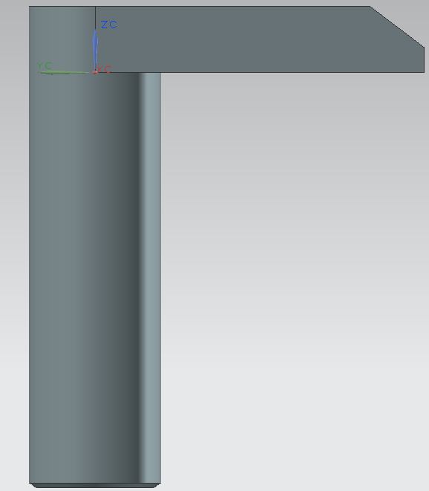 Рис.1. Расположение рабочей системы координат (WCS) на детали | ВНИМАНИЕ!  Стержень болта должен находиться ниже WCS, а шапка болта выше! В случае гаек действует тоже правило – построение всей гайки следует проводить выше WCS.
Установка параметров на болт. Задание диаметра(D1) на эскизе и длины(L) на операции Extrude.
D1 – диаметр стержня,  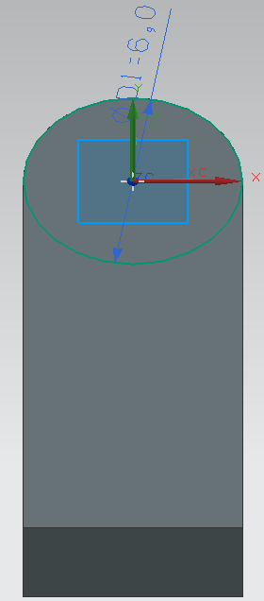  Рис.2. Установка диаметра | L – высота стержня  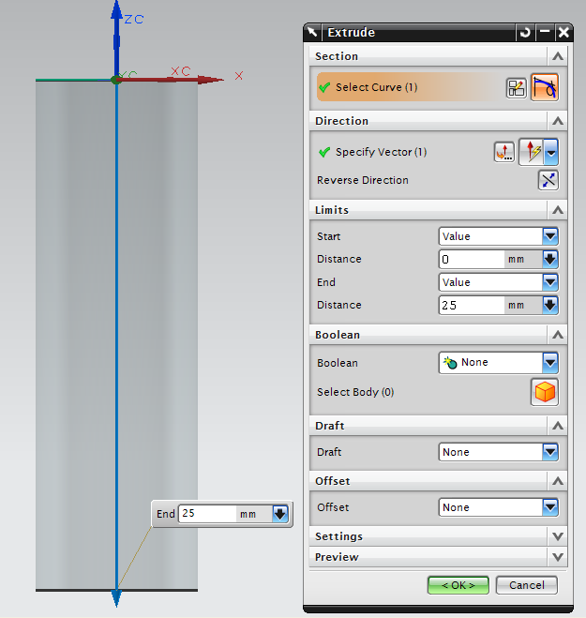  Рис.3. Установка высоты

Данный способ создания и параметризации деталей подходит к болтам, винтам и шпилькам. В случае гаек и шайб подход почти такой же.

Задание рабочей системы координат(WCS) на Гайке (ГОСТ 14543-69) (см. рис.4.). WCS задается внизу гайки, если в «Extrude» будет задействована опция «Reverse Direction» , то при построения крепежа в «Fastener Assembly» гайка скроется внутри детали которой принадлежит отверстие.

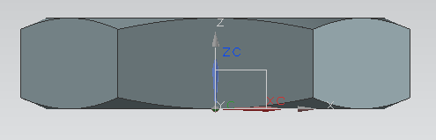
Рис.4. Задание WCS на Гайке

В случае шайб есть возможность задать зазор, между WCS и Extrude (см. рис.5.). Зазор на нужную величину устанавливается как параметр «Start Limit» в операции «Extrude». Задать зазор сверху детали невозможно. Возможно, поправить расположение детали после создания крепежа, зайдя в выражении и изменить введенный параметр, поделив его на 2, тогда шайба установится точно по центру между Болтом и закрепляемой деталью.

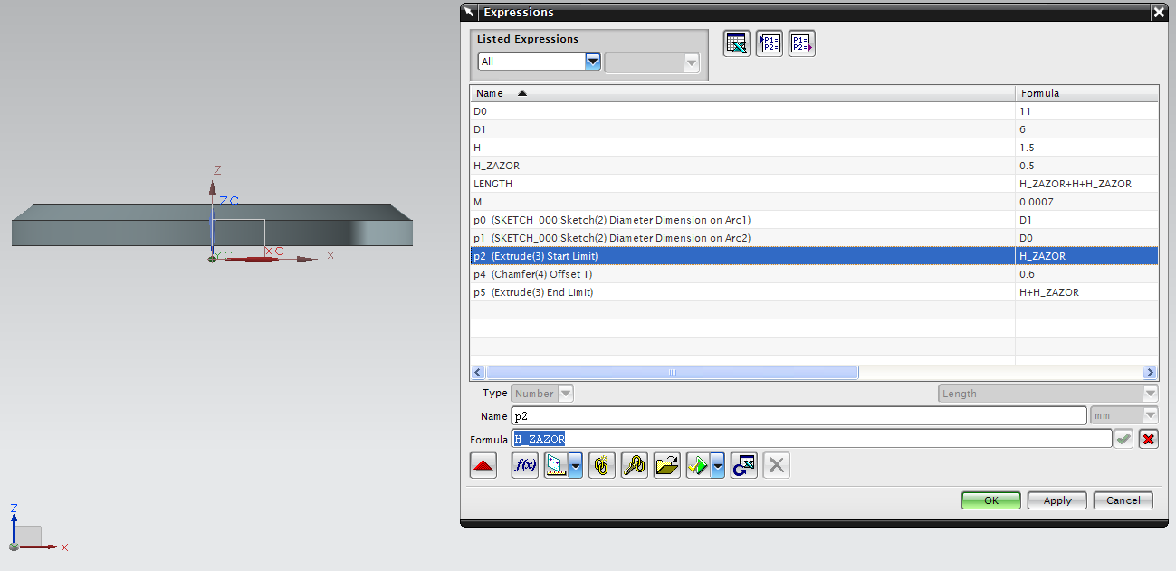
Рис.5. Задание зазора в выражениях

Ввод Выражений (Expressions).
Главным параметром для болтов / винтов / шпилек является LENGTH, должен быть числовым, и он равен параметру L (см. рис.6.). Параметр L задается напрямую в Extrude как End Limit. Для гаек и шайб главным параметром является DIAMETER.

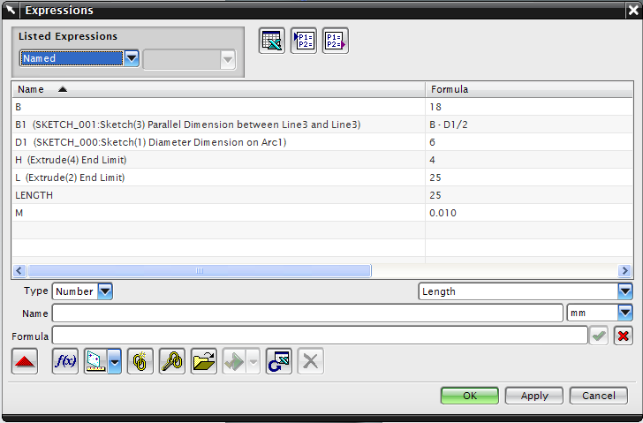
Рис.6. Введенные выражения для болта

Установка свойств

Установка информационных значений для детали проводится в панели «Assembly Navigator» → «Properties», на вкладке «Attributes» находятся свойства, которые определяют деталь в модуле «Fastener Assembly» (см. рис.7.).
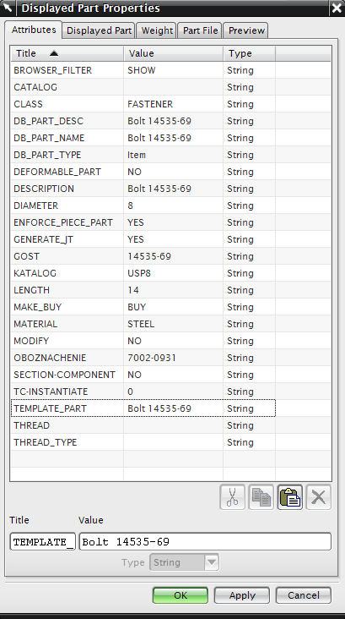  Рис.7. Свойства детали | В стандартный список добавлены поля:  KATALOG, GOST, OBOZNACHENIE.  Добавление параметров LENGTH и DIAMETER является обязательным для «Fastener Assembly».
Заполнение «Part Family Spreadsheet»

Для внесение изменяемых параметров в «Part Family Spreadsheet», необходимо создать XLS таблицу в окне «Tools» → «Part Families» (см. рис.6.), есть возможность создать таблицу «Part Family Spreadsheet» по выражениям и атрибутам присвоенных детали.
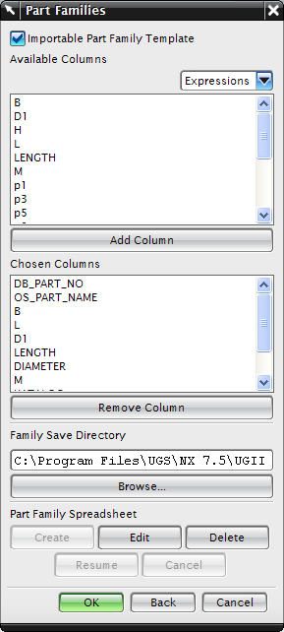
Рис.8. Part Families

Созданная таблица имеет следующие параметры: DB_PART_NO, OS_PART_NAME, B, L, D1, LENGTH, DIAMETER, M, KATALOG, GOST, OBOZNACHENIE.
Первой строкой в таблице указаны параметры, последующие строки их значения. Фрагмент таблицы (см. Рис.7.).
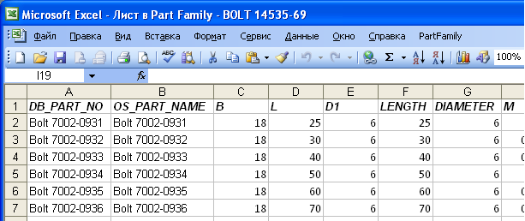
Рис.8. Лист Part Family для детали Bolt 14535-69

Для управления «Part Family» в Microsoft Excel встроено меню (см. Рис.8.):
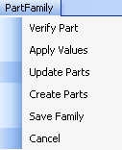
Рис.9. Меню «Part Family» в Microsoft Excel

Деталь, имеющая выражения и изменяющиеся параметры, заданные в «Part Families», может быть определена в библиотеке повторного использования «Reuse Library».

Определение детали в Reuse Library

Настройка папки Reuse Library

Для взаимодействия с модулем Fastener Assembly деталь необходимо положить в папку определенную в настройках пользователя в NX 7.5. Что бы узнать какая папка определена в текущих настройка необходимо перейти: «File» → «Utilities» → «Customer Defaults», в дереве: «Gateway» → «Reuse Library», вкладка: «General», параметр: «Libraries Organized by Native Folder», значение по умолчанию: «Reuse Examples|$UGII_BASE_DIR/nxparts/Reuse Library/Reuse Examples»

Определение детали как компонента повторного использования.

Что бы определить деталь как повторно используемый компонент, необходимо в панели навигации Reuse Library найти деталь перейти в контекстное меню (нажатием правой кнопки на мыши) и выбрать «Create KRX file», появится окно «Create/Edit KRX file» (см. рис.10.).
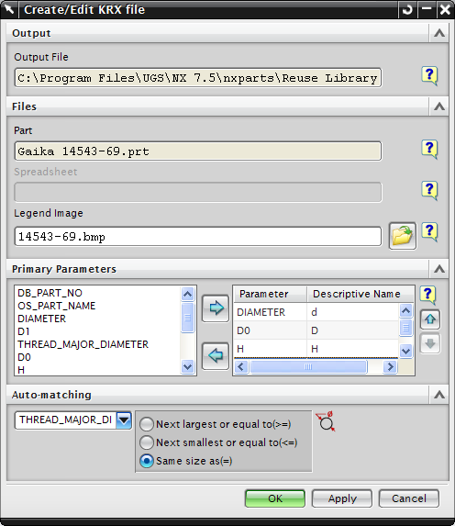
Рис.10. Диалоговое окно создание KRX файла для Гайки ГОСТ 14543-69.

В секции «Files», необходимо указать «Legend Image», в данном случае это чертеж детали с указанием параметров приведенных в секции «Primary Parameters» → «Description Name». Основным параметром для гайки указанным в «Primary Parameters» является DIAMETER. В секции «Auto-matching» можно указать дополнительный диаметр, по которому гайка будет устанавливаться на болт.

Установка детали повторного использования в сборку

При перетаскивании детали из панели навигации в сборку, появляется диалоговое окно (см. рис..). Параметры из секции «Primary Parameters» отображаются в виде выпадающих списков. Существует особенность отображения значений параметров, если все значения списка одинаковые то «Reuse Library» блокирует этот параметр как показано на изображении ниже.

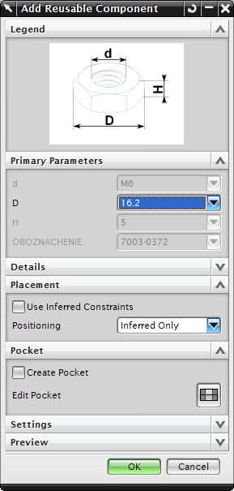
Рис.11. Добавление компонента повторного использования в сборку

Деталь, имеющая созданный KRX-файл, может быть использована в модуле «Fastener Assembly».

Конфигурация крепежа в Fastener Assembly

Fastener Assembly принадлежит компоненту Reuse Library.
Для запуска диалогового окна «Fastener Assembly», нужно перейти: «Tools» → «Reuse Library» → «Fastener Assembly». Для просмотра текущей конфигурации в меню выбрать «Fastener Assembly Configuration». Подробная настройка файлов конфигурации будет рассмотрена ниже.

Настройка папок Fastener Assembly
В «NX 7.5», в меню:
«File» → «Utilities» → «Customer Defaults», в дереве: «Gateway» → «Reuse Library», вкладка: «Fastener Assembly», параметр: «Fastener Hole Map File», значение по умолчанию: «$UGII_BASE_DIR/nxparts/Reuse Library/Configure/HoleFastenerMap.krx».

Файлы, отвечающие за конфигурацию Fastener Assembly:
- C:\Program Files\UGS\NX 7.5\NXPARTS\Reuse Library\Configure\HoleFastenerMap.krx
- C:\Program Files\UGS\NX 7.5\NXPARTS\Reuse Library\Configure\RLFKrepezhnyeDetali.krx
Языком программирования файлов конфигураций является XLS версии 1.0.

Файл «HoleFastenerMap.krx» состоит из следующих секций (см.рис.12.):
- HoleFastenerMap – основная секция содержит в себе стандарты крепежей
- StandardHole – является подсекцией HoleFastenerMap, содержит в себе элементы крепежа:
  - Fastener – основа, на которую устанавливаются гайки и шайбы, в данном случае это болт (см.рис.13.).
  - TopStack – верхний стек представляет собой шайбу
  - BottomStack – нижний стек: шайба и гайка
Последним элементом в иерархии файла «HoleFastenerMap» является тэг ExternalFile указывающий на внешний файл (RLFKrepezhnyeDetali.krx), в котором содержатся пути к деталям. Параметры в теге ExternalFile:
- Standard – главный параметр определяющий имя крепежа
- Category – определяет тип элемента крепежа, бывает следующий видов:
  - Bolts and Screws – болты и винты
  - Nuts and Washers – гайки и шайбы

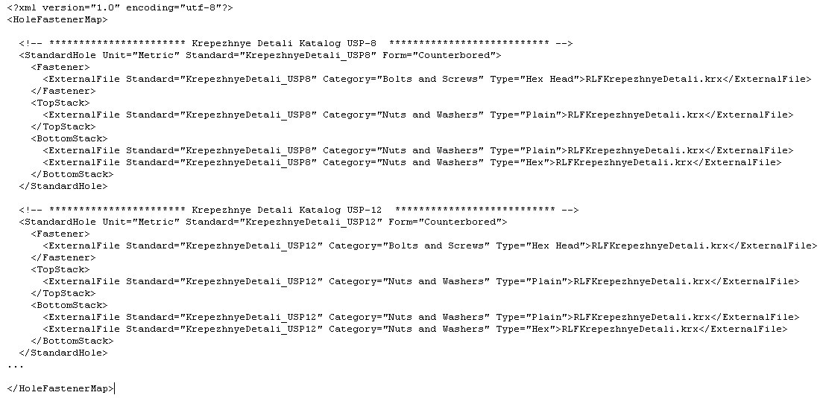
Рис.12. «Файл HoleFastenerMap»

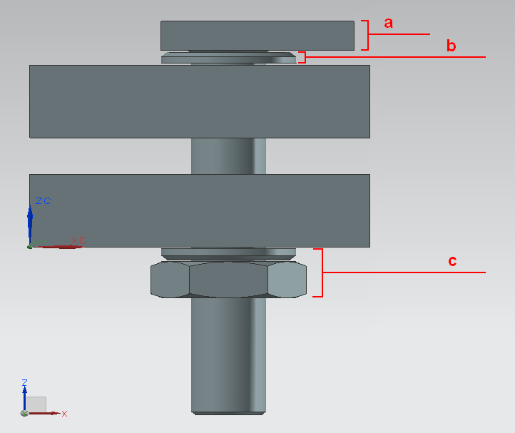
Рис.13. Разметка крепежа:
a – Fastener; b – TopStack; c – BottomStack.
Файл «RLFKrepezhnyeDetali.krx» состоит из следующих секций (см.рис.14.):
- FastenerClassification – основная секция содержит в себе стандарты крепежей
- Fastener – является подсекцией FastenerClassification, описывает подобные элементы крепежа
- Part – описывает каждый элемент крепежа в отдельности, содержит следующие параметры:
  - SizeMatch – для болтов это подбор диаметра стержня к диаметру установочного отверстия, для гаек и шайб это подбор внутреннего диаметра отверстия к диаметру болта, значением является выражение DIAMETER (см.рис.15.)
  - LENGTHMATCH – для всех элементов крепежа это высота детали, для болтов значением является LENGTH, для шайб и гаек – H.
  - Между открывающимся и закрывающимся тегом Part, указывается путь до детали.

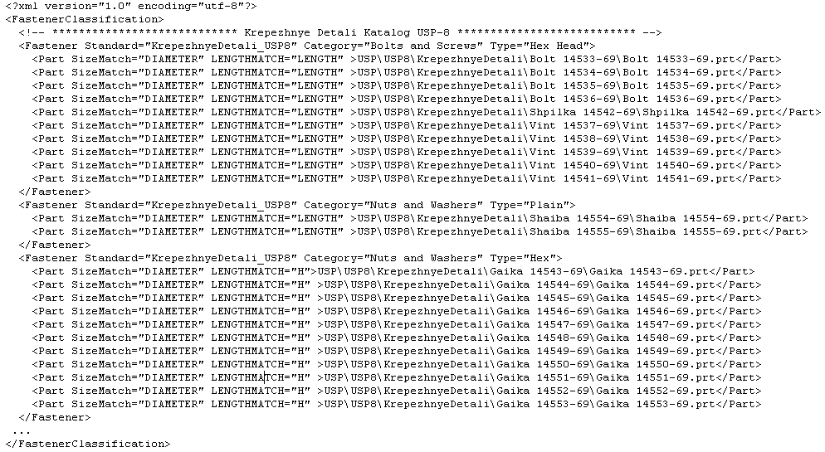
Рис.14. Файл «RLFKrepezhnyeDetali.krx»

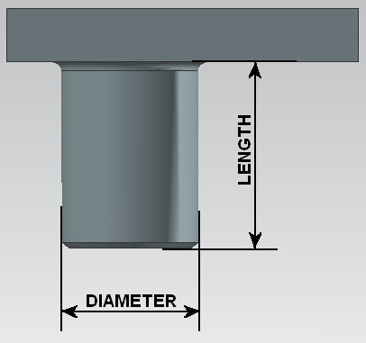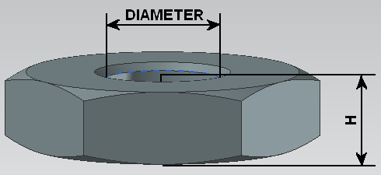
    - Болт b) Гайка
Рис.15. Элементы крепежа Fastener Assembly

Установка крепежа в отверстие.
Для установки крепежа в отверстие, необходимо указать отверстие на детали. В диалоговом окне «Fastener Assembly» также присутствуют опция «Find coaxial Hole» - поиск сквозного отверстия, в данном случае через два твердотельных объекта. Fastener Assembly автоматически подсчитывает глубину отверстия и диаметр, заносит эти значения в таблицу. Установленная опция «Select Fastener Assembly Configuration» позволяет выбрать конфигурацию разметки крепежа после нажатия «ОК» (см.рис.16.).
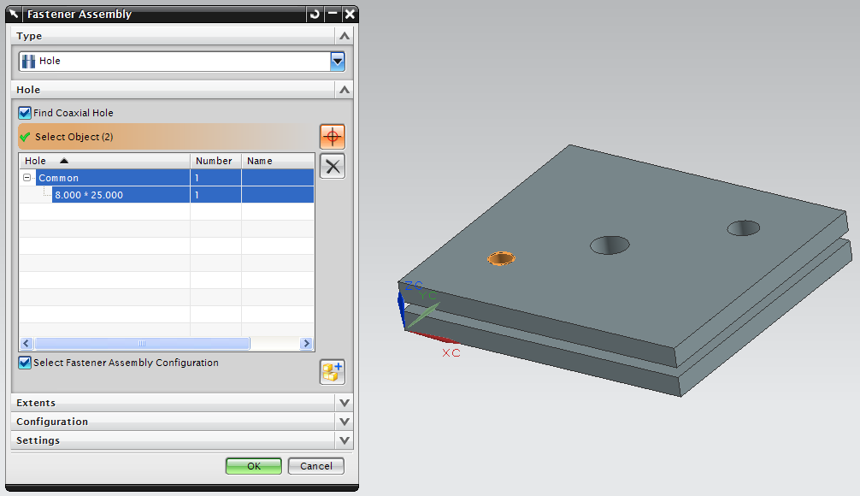
Рис.16. Выбор отверстия для вставки крепежа
В диалоговом окне «Fastener Assembly Configuration», в параметре «Standard» указан стандарт крепежного соединения, который был описан выше. По выше рассмотренным файлам конфигураций была сформирована карта крепежа (см.рис.17.).
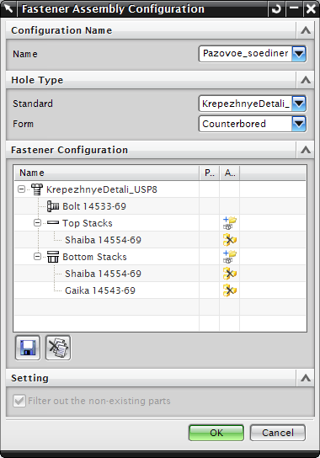  Рис.17. Карта крепежа | Кнопка – добавляет новую часть в разметку крепежа, – удаляет деталь из разметки.  При двойном клике на обозначении детали, выводится окно с выбором подстановочных деталей (см. рис.18.):  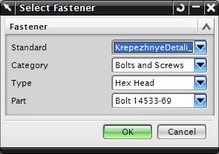  Рис.18. Выбор детали для крепежа

